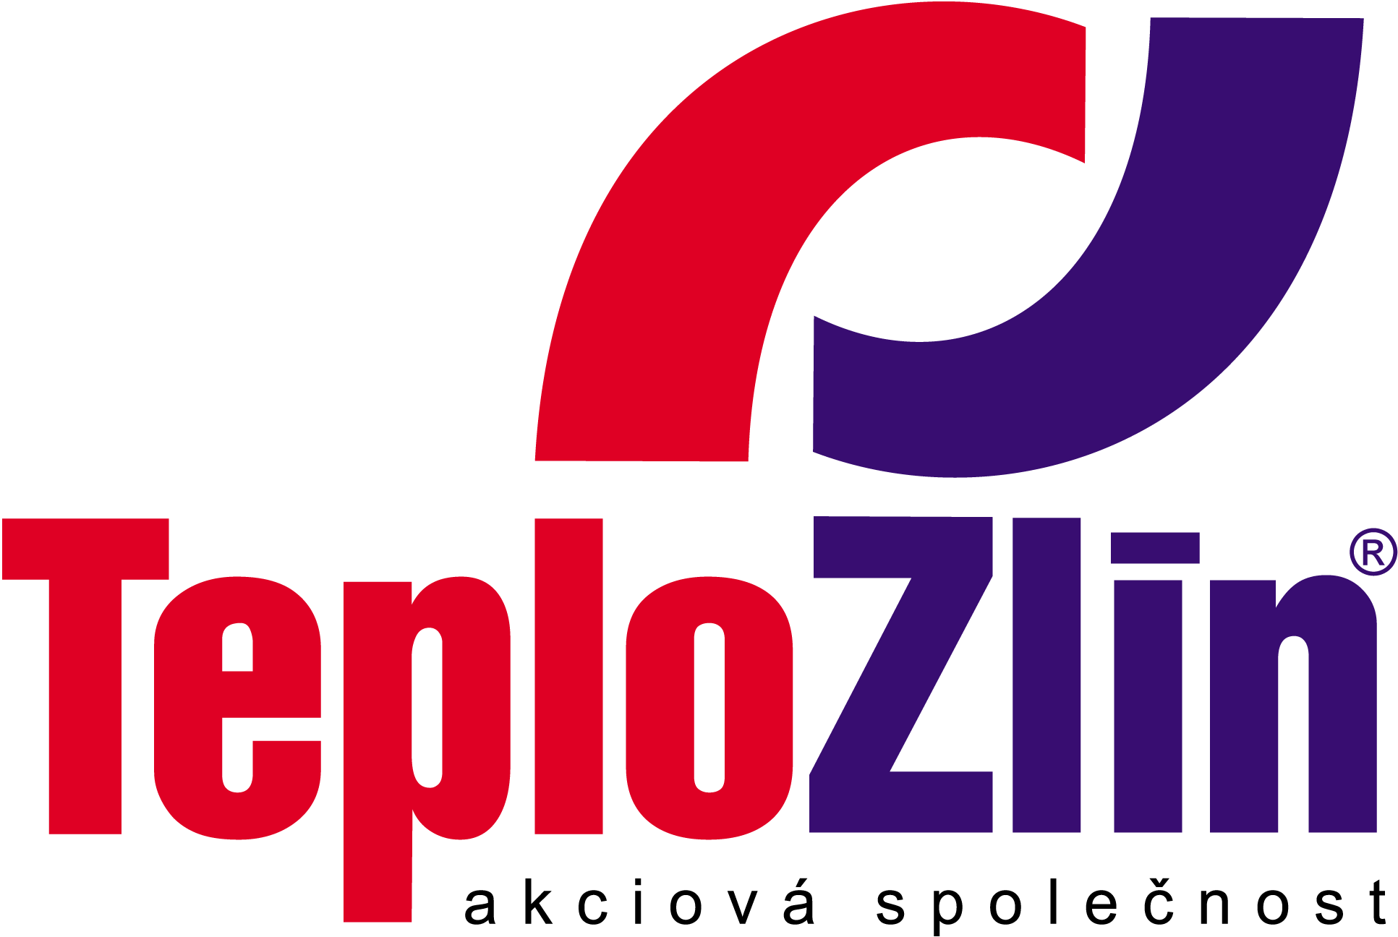

**Musil-stavební a obchodní činnost s. r. o.**

1. Dohnala 16

768 21 Kvasice

**IČ: 63489503**

**DIČ: CZ63489503**

**OBJEDNÁVKA DÍLA č. 70/17/T/248/INV Vyřizuje: Pekárek Igor / 577 044 631**

**Objednatel:** Teplo Zlín, a.s., sídlem Družstevní 4651, 760 05 Zlín • IČ: 253 21 226 • DIČ: CZ25321226 • Telefon: +420 577 044 611

zapsaná v obchodním rejstříku vedeném Krajským soudem v Brně sp. zn. B 2201

e-mail: info@teplozlin.cz • www.teplozlin.cz • Bankovní spojení: KB Zlín, č.ú. 19-8034740257/0100

Na základě předloženého rozpisu u Vás objednáváme vícepráce na rekonstrukci stavební části tepelného kanálu v okruhu VS Obeciny (parkoviště LIDL). Uvedené práce musí být provedeny dle uvedeného termínu. Po zhotovení prací bude místo předáno majitelům pozemků formou předávacího protokolu. Dotčené místo bude uvedeno do původního stavu.

Rekonstrukce bude provedena dle přiložené cenové nabídky, záruční doba bude v délce 48 měsíců na stavební práce a na dodané komponenty dle záruční doby jednotlivých výrobců, minimálně však v délce 24 měsíců. Cena díla bud uhrazena objednatelem zhotoviteli po dokončení díla na základě předávacího protokolu a to ve lhůtě do 21 dnů od převzetí díla.

**Předmět dodávky:** dodávka dle přiložené cenové nabídky

**Navrhovaná cena:** do 67 950,- Kč bez DPH

**Platební podmínky:** fakturace po dodání zboží, splatnost faktury 21 dnů

**Doba plnění:** do 12. 5. 2017

**Způsob předání:** předávací protokol

**Doprava:** dopravu hradí dodavatel

Smlouva bude uzavřena okamžikem doručení potvrzení této objednávky. Potvrzení objednávky s výhradami, dodatky, nebo jinými změnami je odmítnutím nabídky a je novou nabídkou. K faktuře je dodavatel povinen přiložit kopii potvrzené objednávky, jinak mu bude faktura vrácena k doplnění. Faktury vystavené v elektronické podobě budou akceptovány pouze v případě jejich zaslání na adresu fakturace@teplozlin.cz.

Objednatel patří mezi osoby povinné ke zveřejnění smluv dle ustanovení § 2 zákona č. 340/2015 Sb. Potvrzením objednávky vyslovuje dodavatel souhlas se zveřejněním všech údajů o uzavřené smlouvě, včetně osobních údajů v registru smluv a to za účelem jejich zveřejnění v registru smluv na dobu neurčitou. Uveřejnění uzavřené smlouvy v registru smluv provede objednatel v zákonné lhůtě po uzavření smlouvy.

Ve Zlíně dne 25. 4. 2017 Za objednatele: ..........................................

Ing. Pavel Mačák

ředitel společnosti

________________________________________________________________________________________________

**POTVRZENÍ OBJEDNÁVKY:**

V plném rozsahu potvrzuji tuto objednávku č. 70/17/T/248/INV společnosti Teplo Zlín, a.s. a souhlasím s podmínkami uvedenými v objednávce včetně zveřejnění všech údajů (včetně údajů osobních) z této objednávky za účelem jejich zveřejnění v registru smluv.

Datum: 25. 4. 2017

Firma: Musil – stavební a obchodní činnost s. r. o. ..........................................

Jméno, funkce: Ing. Aleš Musil podpis